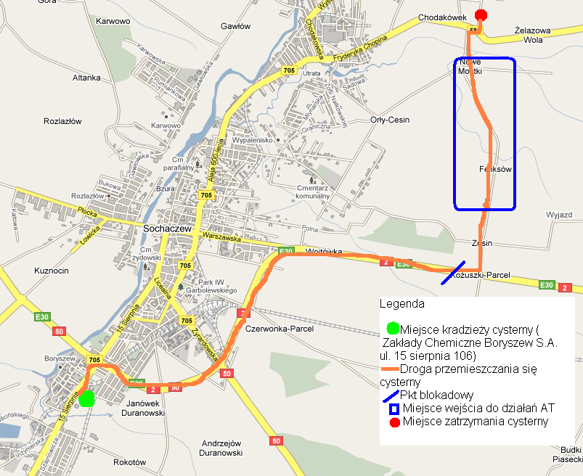

Plan sytuacyjny ćwiczeń antyterrorystycznych pod kryptonimem „Fryderyk”

